**今日动态**

**4月19日 星期三 阴**

1. **入园情况：**

今天有5人请假，是**姜悦宸、付艺彤、赵梦琪、刘佩琦、陆可，**期待你们尽早归来哦！

**2.早操活动**

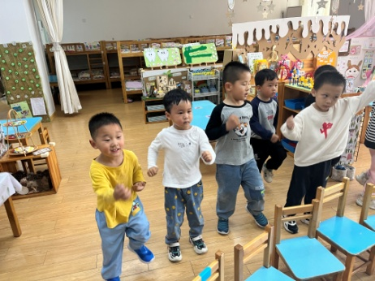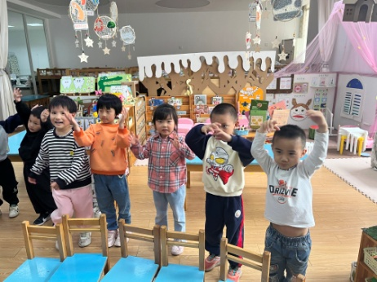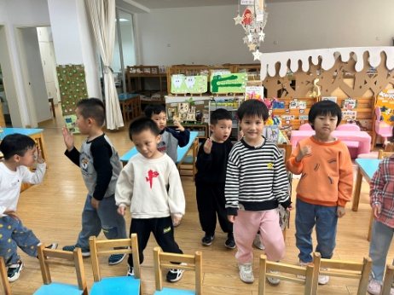

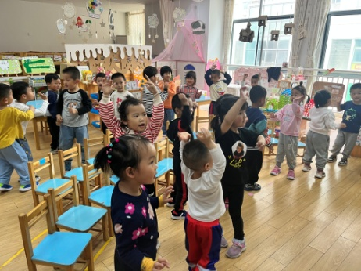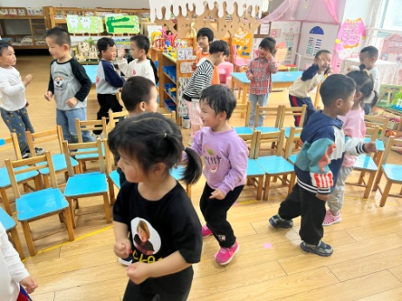 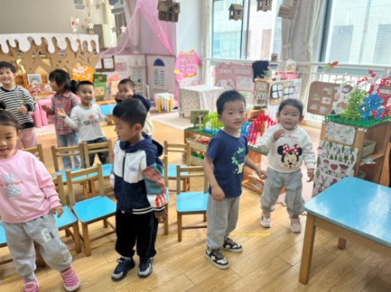

**3.户外活动**

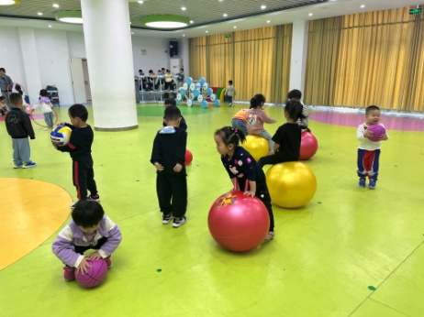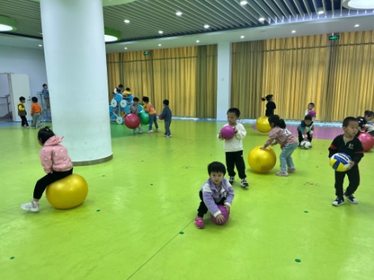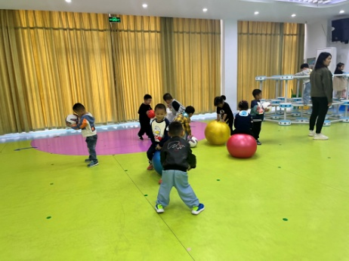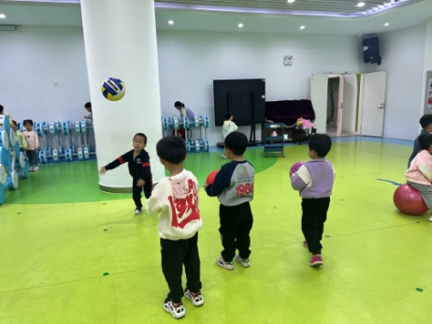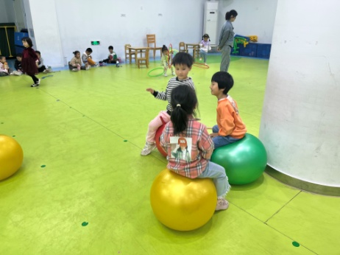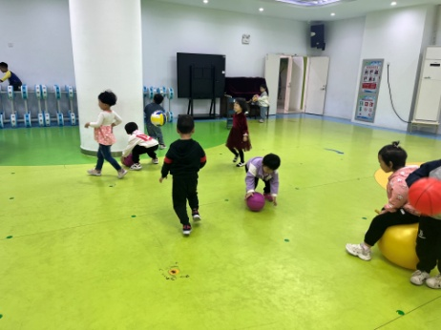

**4.集体活动**

在公共场合保持安静，轻轻走路，小声说话，是一种良好的个人行为习惯，也是文明礼貌的表现。本次活动通过分析视频、故事表演等方式，让幼儿在活动中懂得保持安静的重要性，并能够喜欢安静的环境。

故事内容：

小猫说：喵喵喵，小朋友你们好！ 我叫轻轻，瞧我走路多轻，老鼠一下子就被我抓住了。

小鸭出场：嘎嘎嘎，小朋友你们好！我也叫轻轻，妈妈睡着了，我和弟弟轻轻说话。

小猴出场：吱吱吱，小朋友你们好！我也叫轻轻，玩具玩过了，轻轻放回去。

小青蛙出场：呱呱呱，小朋友你们好!我也叫轻轻，每次回家我都轻轻敲门，妈妈夸我有礼貌。

**5.生活活动**

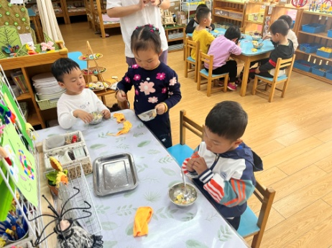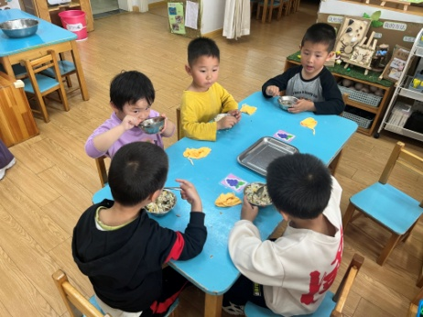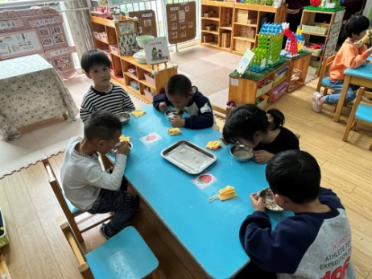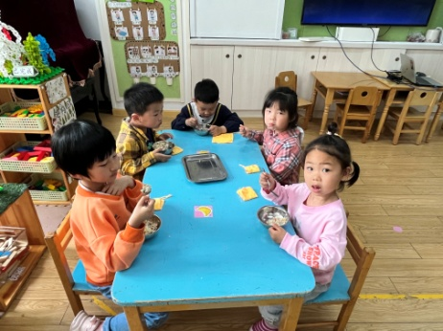

**6.温馨提示**

（1）本周四有视力筛查，周五有六一体检，大家尽量不要让孩子缺席，非必要不给孩子请假哦～

（2）安全教育防溺水专题已经上线，大家尽快完成哦。

（3）今天我们和孩子一起交流了上周我们的三明治是如何制作的，那么三明治还有哪些做法呢？孩子们纷纷提出三明治里面还能放番茄片、牛肉片、牛排、鸡胸肉等等辅料，为了弥补上周五部分孩子没有买到三明治的遗憾，明天我们决定再次制作一次三明治，以下几点请大家注意：  
 1.学校这里提供的材料有：面包片（每人两片的量）、黄瓜、生菜、方腿肉、番茄酱、沙拉酱。

2.明天适当的为孩子准备一到两样辅料即可，如果是鸡蛋、鸡胸肉这样的生食，建议大家在家煎熟了带过来，如果是番茄这样的蔬菜需要现切可以整个带来我们切哦。

3.明天制作好的三明治会给孩子包装好带回去，大家和孩子一起分享，可以适当的拍一些照片传到群相册《主题三》里面。